包九中2015学年度下学期期末考
高二理科数学试卷

参考公式：线性回归方程$\hat{y}=\hat{b}x+\hat{a}$中系数计算公式：
$\hat{b}=\frac{\sum_{i=1}^{n}{(x_{i}−\bar{x})(y_{i}−\bar{y})}}{\sum_{i=1}^{n}{(x_{i}−\bar{x})^{2}}}=\frac{\sum_{i=1}^{n}{x_{i}y_{i}−n\bar{x}⋅\bar{y}}}{\sum_{i=1}^{n}{x_{i}^{2}−n{\bar{x}}^{2}}}$，$\hat{a}=\bar{y}−\hat{b}\bar{x}$，其中$\bar{x}$，$\bar{y}$表示样本均值.
列联表随机变量$K^{2}=\frac{n(\text{ad}−\text{bc})^{2}}{(a+b)(c+d)(a+c)(b+d)}$. $P(K^{2}≥k)$与k对应值表：
$$P(K^{2}≥k)$$ | 0.10 | 0.05 | 0.025 | 0.010 | 0.005 | 0.001
k | 2.706 | 3.841 | 5.024 | 6.635 | 7.879 | 10.828

注意；12题22题（7-----14班）（15----18班）所做题目不一致
第Ⅰ卷 选择题
一．选择题：本大题共12小题，每小题5分，共60分. 在每小题给出的四个选项中，有且只有一项是符合题目要求的.
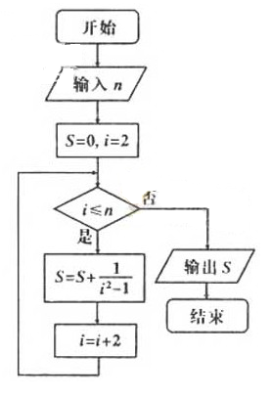
3.如果$ξ\text{\sim }B\left(\text{15}, \frac{1}{4}\right)$，则使$P\left(ξ=k\right)$的最大的$k$值是（ ）
A、3 B、4 C、4或5 D、3或4

(第6题)
8．有6名男医生、5名女医生，从中选出2名男医生、1名女医生组成一个医疗小组，则不同的选法共有（ ）
A．60种 B．70种 C．75种 D．150种
9．在$(1+x)^{6}(1+y)^{4}$的展开式中，记$x^{m}y^{n}$项的系数为$f(m,n)$，则$f(3,0)+f(2,1)+f(1,2)+f(0,3)=$（ ）
A．210 B．120 C．60 D．54

10. 已知ξ的分布列如下：
 | 0 | 1 | 2
并且，则方差（ ）
Ａ． Ｂ． Ｃ． Ｄ．

11.数字“2015”中，各位数字相加和为8，称该数为“如意四位数”，则用数字0，1，2，3，4，5组成的无重复数字且大于2015的“如意四位数”有（ ）个．
A. 21 B. 22 C.23 D.24
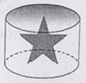
12.如图，一个正五角星薄片（其对称轴与水面垂直）匀速地升出水面，记t时刻五角星露出水面部分的图形面积为，则导函数的图像大致为 （7-----14班做）（ ）
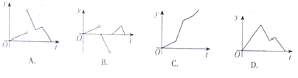

- （1，+∞） B．（2，+∞） C．（-∞，-1） D．（-∞，-2）

12. 设是的导数，某同学经过探究发现，任意一个三次函数 都有对称中心,且其中满足，已知，则( )（15-----18班做）
A. 2012 B. 2013 C. 2014 D. 2015

第II卷 非选择题

二、填空题：本大题共4小题，每小题5分，共20分.
13．$(\sqrt{x}+\frac{1}{\sqrt{x}})^{4}$的展开式中常数项为 .
14.在同一坐标系中，将曲线变为曲线的伸缩变换是
15．设随机变量$X$∼$N(μ,σ^{2})$，且$P(X<1)=\frac{1}{2}$，$P(X>2)=p$，则$P(0<X<1)=$ .
16．函数在其极值点处的切线方程为____________.

三、解答题：本大题共6小题，共70分.解答应给出文字说明、证明过程及演算步骤.
17．（本小题满分10分）
某产品的广告费用支出$x$与销售额$y$（单位：百万元）之间有如下的对应数据：
$x$/百万元 | 2 | 4 | 5 | 6 | 8
$y$/百万元 | 30 | 40 | 60 | 50 | 70
（1）求$y$与$x$之间的回归直线方程；（参考数据：$2^{2}+4^{2}+5^{2}+6^{2}+8^{2}=\text{145}$，$2×\text{30}+4×\text{40}+5×\text{60}+6×\text{50}+8×\text{70}=\text{1380}$）
（2）试预测广告费用支出为1千万元时，销售额是多少？

18．（本小题满分12分）
随机询问某大学40名不同性别的大学生在购买食物时是否读营养说明，得到如下列联表：
 | 读营养说明 | 不读营养说明 | 合计
男 | 16 | 4 | 20
女 | 8 | 12 | 20
合计 | 24 | 16 | 40
（1）根据以上列联表进行独立性检验，能否在犯错误的概率不超过0.01的前提下认为“性别与是否读营养说明之间有关系”？
（2）从被询问的16名不读营养说明的大学生中，随机抽取2名学生，求抽到男生人数的分布列及其数学期望.

19．（本小题满分12分）选修4—1：几何证明选讲
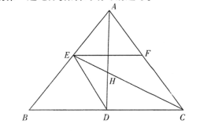
如图，已知的两条角平分线和相交于且四点共圆，在上，且．
（I）求的度数；
（Ⅱ）证明：.

20．（本小题满分12分）选修4—4：坐标系与参数方程
已知倾斜角为的直线经过点．
（I）写出直线的参数方程；
（Ⅱ）设直线与的值.

21．（本小题满分12分）选修4—5：不等式选讲
已知函数
（I）求的最大值；
（Ⅱ）若关于的不等式有实数解，求实数k的取值范围.

22．（7------14班）（本小题满分12分）
已知函数$f(x)=−x^{3}+{\text{ax}}^{2}−4$（$a∈R$），$f^{'}(x)$是$f(x)$的导函数.
（1）当$a=2$时，对于任意的$m∈[−1,1]$，$n∈[−1,1]$，求$f(m)+f^{'}(n)$的最小值；
（2）若存在$x_{0}∈(0,+∞)$，使$f(x_{0})>0$，求$a$的取值范围.

22.（15----18班） （本小题满分12分） 已知函数
- 当时，求函数的最小值；
- 当时，讨论函数的单调性；
- 是否存在实数，对任意的，且，有恒成立，若存在求出的取值范围，若不存在请说明理由。

